ФЕДЕРАЛЬНОЕ АГЕНТСТВО ПО ОБРАЗОВАНИЮ
ГОСУДАРСТВЕННОЕ ОБРАЗОВАТЕЛЬНОЕ УЧРЕЖДЕНИЕ
ВЫСШЕГО ПРОФЕСССИОНАЛЬНОГО ОБРАЗОВАНИЯ
УФИМСКИЙ ГОСУДАРСТВЕННЫЙ АВИАЦИОННЫЙ ТЕХНИЧЕСКИЙ УНИВЕРСИТЕТ

Факультет авиационного приборостроения
Кафедра телекоммуникационных систем

Лабораторная работа

«Исследование неуправляемых выпрямителей»

Выполнили студенты гр. СПР-408
Бакиров Ш.,
Исхаков А.,
Лобов Д.,
Нафиков Р.,
Сиразетдинов Т.,
Рахматуллин И.
Проверил преподаватель
Мударисов Д.Ф. ( ___________ )
Ф.И.О. подпись

Уфа 2006
СОДЕРЖАНИЕ
Изм.
Лист
№ докум.
Подпись
Дата
Лист
2
4075446000000 ПЗ
Разраб.
Бакиров Ш.Х.
Провер.
Мударисов Д.Ф.
Реценз.
Н. Контр.
Утверд.
Султанов А.Х.
Исследование неуправляемых выпрямителей
Лит.
Листов
5
УГАТУ, гр. СПР-408

Цель работы ……………………………………………………………………... 3

Общая схема выпрямителя ……………………………………………………... 3

Выполнение работы ………………………………………………………...……3

Вывод …………………………………………………………………………….. 5

Цель работы: Ознакомление на практике с некоторыми схемами выпрямителей однофазного питания, исследование их характеристик, режимов работы, построение осциллограмм.
Изм.
Лист
№ докум.
Подпись
Дата
Лист
3
4075446000000 ПЗ

Общая схема выпрямителя:
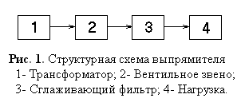

Выполнение работы

1. Схема с активной нагрузкой (методичка, рис. 5)
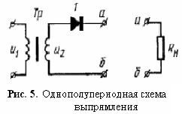

Осциллограмма сигнала на выходе:
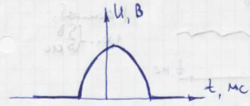
$U_{0}=\frac{\sqrt{2}}{π}U_{2}$ = 7,968 В
$I_{В}=1,\text{57}∗I_{0}$ = 3,6*10⁻⁵ А
$U_{\text{обр}\text{.}т\text{.}}=π∗U_{0}$ = 25,03 В

2. Схема с активно-ёмкостной нагрузкой (методичка, рис. 5)
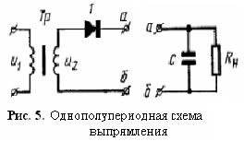

Вид сигнала на выходе:
Изм.
Лист
№ докум.
Подпись
Дата
Лист
4
4075446000000 ПЗ

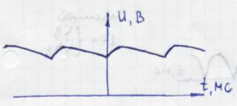
$U_{0}=\frac{U_{2}}{B}$ = 48 В
$I_{B}=D∗I_{0}$ = 0,13 A
$U_{\text{обр}\text{.}т\text{.}}=2,\text{82}∗B∗U_{0}$ = 135,36 B

3. Схема с активной нагрузкой (методичка, рис. 8)
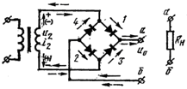

Вид сигнала на выходе:
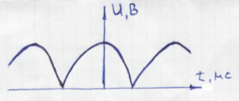
$U_{0}=U_{2}∗0,9$ = 15,3 В
$I_{B}=0,\text{785}∗I_{0}$ = 0,0188 A
$U_{\text{обр}\text{.}т\text{.}}=1,\text{57}∗U_{0}$ = 24,021 B

4. Схема с активно-ёмкостной нагрузкой (методичка, рис. 8)
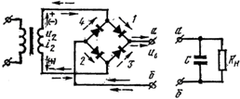

Вид сигнала на выходе:
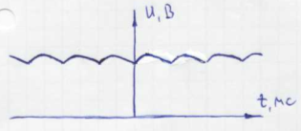
$U_{0}=\frac{U_{2}}{2}$ = 26 В
$I_{B}=0,5∗D∗I_{0}$ = 0,0361 A
$U_{\text{обр}\text{.}т\text{.}\text{.}}=1,\text{41}∗B∗U_{0}$ = 36,66 B

5. Схема с активно-реактивной нагрузкой (методичка, рис. 8)
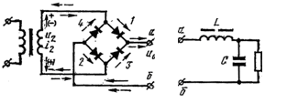

Вид сигнала на выходе:
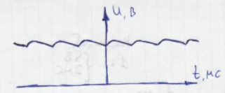
$U_{0}=U_{2}∗0,9$ = 21,6 В
$I_{B}=0,\text{707}∗I_{0}$= 0,0169 A

$U_{\text{обр}\text{.}т\text{.}}=1,\text{57}∗U_{0}$= 33,912 B

6. Схема с активной нагрузкой (методичка, рис. 11)

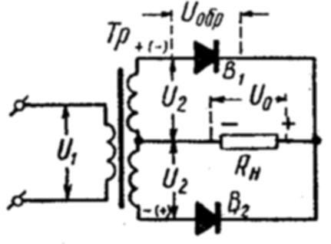

Вид сигнала на выходе:
Изм.
Лист
№ докум.
Подпись
Дата
Лист
5
4075446000000 ПЗ

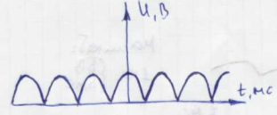
$U_{0}=U_{2}∗0,9$= 30,6 В
$I_{B}=0,\text{785}∗I_{0}$ = 0,02652 A

$U_{\text{обр}\text{.}т\text{.}}=1,\text{57}∗U_{0}$ = 48,042 B

Вывод: ознакомились на практике с некоторыми схемами выпрямителей однофазного питания, исследовали их характеристики, режимы работы и построили осциллограммы.

